W KRĘGU SZTUKI - TANIEC

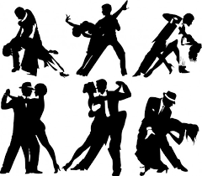

Taniec to ruchy ciała w rytm muzyki. Główne elementy tańca to ruch i rytm.

Malowidła nagrobne z roku 3300 p .n. e. przedstawiają figury taneczne.

Zatem taniec jest obecny w życiu człowieka od zarania dziejów. Taniec zawsze

wyraża emocje. Tańczono dla odwagi przed walką,dla sprowadzenia deszczu,dla rozrywki itd.

Na przełomie wieków taniec ulegał rozwojowi. Możemy wyróżnić :

taniec związany z okresem historycznym -taniec renesansu,baroku,

taniec jako obrzęd -wojenny,rytualny,

taniec jako spektakl-musical,balet,kabaret,taniec brzucha,

taniec sceniczny-klasyczny,współczesny,teatr tańca

taniec jako rozrywka-dworski,ludowy,nowoczesny

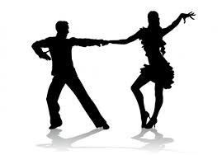
taniec uliczny-breakdance, pop ping,hip hop.

obraz - www.depositphotos.com.pl strona 1

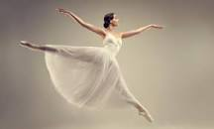
Wśród każdego gatunku tańca wyróżniamy różne style i tańce.

Najbardziej znane to: wspomniany już taniec klasyczny,szczególnie balet

np. słynny balet”Jezioro Łabędzie”do muzyki Piotra Czajkowskiego

Taniec ludowy pochodzący z danego kraju lub regionu. W Polsce to m. in

krakowiak,mazur,kujawiak,oberek.

Taniec towarzyski wywodzący się z tańców salonowych i ludowych. Tu wyróżniamy tańce

standardowe - walc angielski,walc wiedeński,tango,quickstep

i tańce latynoamerykańskie-samba,rumba,cha cha [cza cza] ,jive[dżajw].

Tańce towarzyskie i nowoczesne są obecnie bardzo popularne .Do ich popularyzacji przyczyniły się

liczne programy tv np.”Taniec z gwiazdami”,”Dance,dance,dance”,”You can dance”.

Polecam filmy https://www.youtube.com./watch?v=Ow-U1kY_TAs Różne rodzaje tańca.
https://www.esens.com.pl/tancz-z
https://www.youtube.com.pl/watch?v=xCtXX9iQkuw Historia tańca. Humorystyczna prezentacja Ireneusza Krosny

oraz ciekawe informacje na www.sportal.pl www.stacjesport.pl www.esens.com.pl

O tańcu można wiele przeczytać,obejrzeć wspaniałe pokazy,filmy i spektakle.

Ale najważniejsze, aby tańczyć. Nawet jeśli to nie jest taniec doskonały,to daje dużo radości,

łączy ludzi. Taniec to ruch ,a ruch to zdrowie.

TERAZ ZADANIE : Na stronie www.samequizy.pl lub www.quizy.onet.pl odszukaj quiz

na temat wiedzy o tańcach dostosowany do swojego wieku. Sprawdź swoją wiedzę.

Jeśli nie pójdzie Ci zbyt dobrze rozwiąż jeszcze raz. A na koniec ZATAŃCZ jakiś własny taniec.
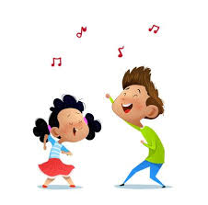
POWODZENIA

kopia www.pinterest.com.pl

